
Holmestrand videregående skole
Holmestrand, 14.09.26.


Til foresatte og arbeidsgivere

Fredag 6. november er det Aksjon Peru. Hvert år gir elevene ved Holmestrand, Re og Voss videregående skole et dags arbeid til barna på barnehjemmet vårt i Peru.
Dette er skolens solidaritetsaksjon, og det er i tråd med målsettingen om å utvikle våre elever som mennesker som engasjerer seg for andre og samfunnet rundt seg.
Prosjekt Peru er en elevbasert organisasjon opprettet i 1992 ved Thor Heyerdahl videregående skole. Holmestrand videregående skole har vært med siden 2008. Prosjektet har bygget et barnehjem og en skole i Monsefú, Peru. Barnehjemmet er offentlig godkjent, og fra oppstart i 1992 har prosjektet gitt flere hundre barn skolegang og mange tidligere gate- og foreldreløse barn har fått et hjem. Innsamlede midler går direkte og uavkortet til Prosjekt Peru. Det er ingen betalte mellomledd. For mer informasjon besøk www.prosjektperu.no
For syv år siden hadde vi besøk fra Peru av bestyrer for barnehjemmet og skolen i Monsefú, Martha Samame Correa. Hun informerte alle elevene om prosjektet, og takket for hjelpen som Holmestrand-elever og andre Vestfold-elever bidro med. All drift av barnehjemmet er avhengig av innsamlede midler fra elevene våre.
Praktisk informasjon
Elevene må selv skaffe jobb til aksjonsdagen. Rektor og elevrådet har en intensjon om at alle skolens elever skal delta og bidra med en dagslønn på minst 450 kroner. Innbetalingen skjer på en av disse måtene:

- Kontonummer 61300501116. Husk å merke betalingen med fullt navn og klasse!
- Vipps Velg «Kjøp og betal» til, navn: Holmestrand vgs Peru. Husk å velge melding og skriv inn elevens navn og klasse!
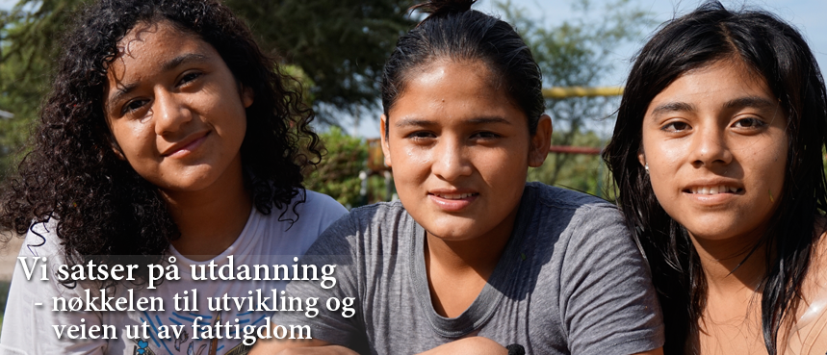
Elever som ikke deltar på aksjonsdagen, skal jobbe med alternative arbeidsoppgaver knyttet til internasjonale spørsmål. Elevene møter på skolen 08.15 og jobber med oppgavene en hel skoledag. Det vil bli ført fravær for de elevene som ikke deltar på innsamlingsaksjonen eller det alternative opplegget. Vi ønsker alle elever lykke til med dette viktige arbeidet. Vi gjør en forskjell!
Med hilsen
Rektor
Sigrid Marumsrud

